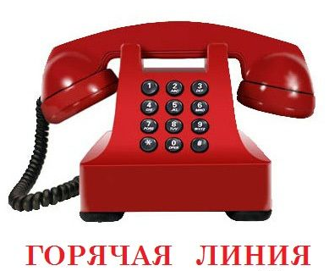

Порядок работы телефона «Горячей линии» по противодействию коррупции.
В соответствии с приказом Министерства общего и профессионального образования Ростовской области от 28.04.2012г. № 363 «О работе телефона «горячей линии», с целью повышения эффективности работы по противодействию коррупции в сфере образования Цимлянского района, организована работа «горячей линии»:

- Аппарат телефона «горячей линии» установлен в отделе образования Администрации Цимлянского района (кабинет № 16), расположенном по адресу:
г. Цимлянск, ул. Ленина, 24
телефон «горячей линии» - 8(86391)2-23-29.
Приём обращений граждан по телефону «горячей линии» осуществляется ежедневно (кроме праздничных дней):
Понедельник – четверг: с 8.00 час. до 17.00 час.;
Пятница: с 8.00 час. до 16.00 час.

- Министерство общего и профессионального образования Ростовской области:
8(863)240-41-91


